Расширили перечень детских товаров
по ставке НДС 10%
Обращаем внимание на Федеральный закон от 19.10.2023 N 504-ФЗ.

 | ИЗ ДОКУМЕНТА ВЫ УЗНАЕТЕ  С 1 января 2024 г. расширяют перечень товаров для детей, облагаемых НДС по ставке 10%. В него включают: велосипеды, стулья, стульчики для кормления, манежи, детские автомобильные кресла, бутылочки, соски (включая пустышки), горшки, ванночки, горки для купания новорожденных и пеленки.  В пояснительной записке указано, что в перечнях с кодами детских товаров уточнят, какую продукцию отнесут к детской, и установят предельные размеры ряда товаров.
 | КАК НАЙТИ ДОКУМЕНТ В КОНСУЛЬТАНТПЛЮС  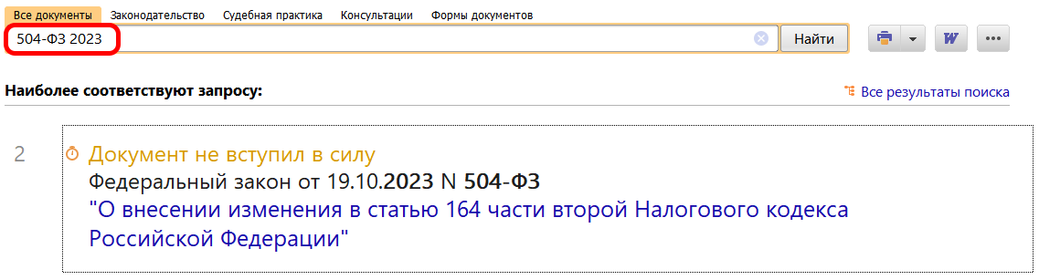
 | ДОПОЛНИТЕЛЬНАЯ ИНФОРМАЦИЯ  Какие ставки НДС применять, подскажет Готовое решение: Какие ставки НДС применяются (КонсультантПлюс, 2023).
 | 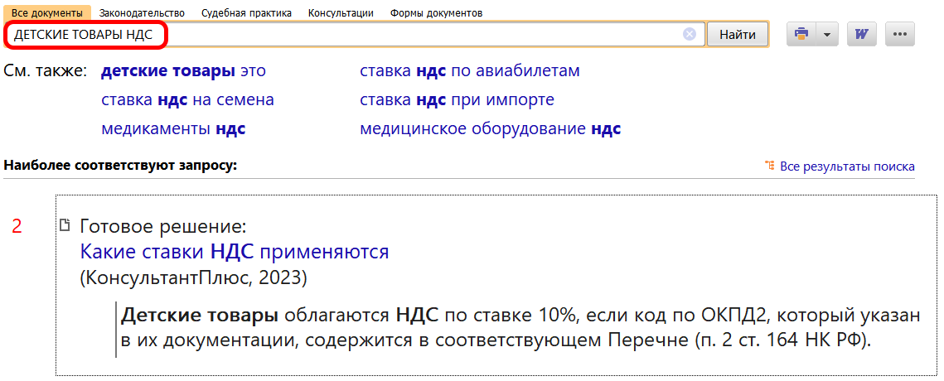
1

